Прохождение внешнего курса

Работа с сервером

Комягин Андрей Николаевич

Содержание

# 1 Цель прохождения курса

Познакомиться с сервером, научиться обмениваться файлами, запускать и контролировать программы на сервере. Узнать про многопоточные приложения научиться использовать менеджер tmux.

# 2 Выполнение заданий курса

## 2.1 Общая информация о курсе

Удаленный сервер имеет очень много применений(рис. 1).

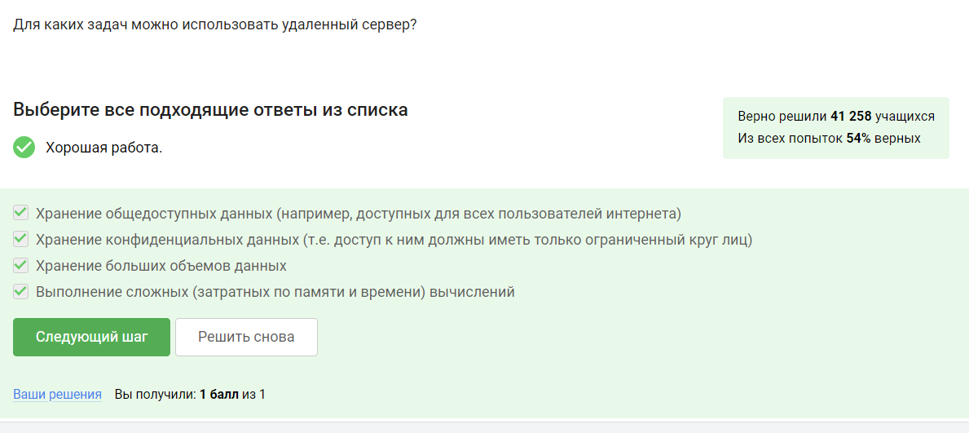

Рис. 1: Вопрос №1

Публичный ключ как раз и создан для передачи. Частный ключ необходимо держать в секрете(рис. 2).

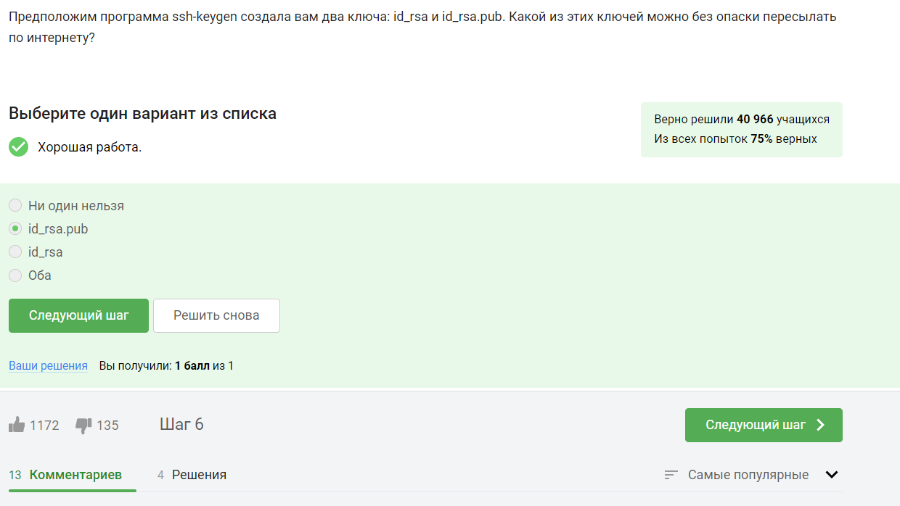

Рис. 2: Вопрос №2

Для копирования папки необходима опция рекурсивного копирования -р(рис. 3).

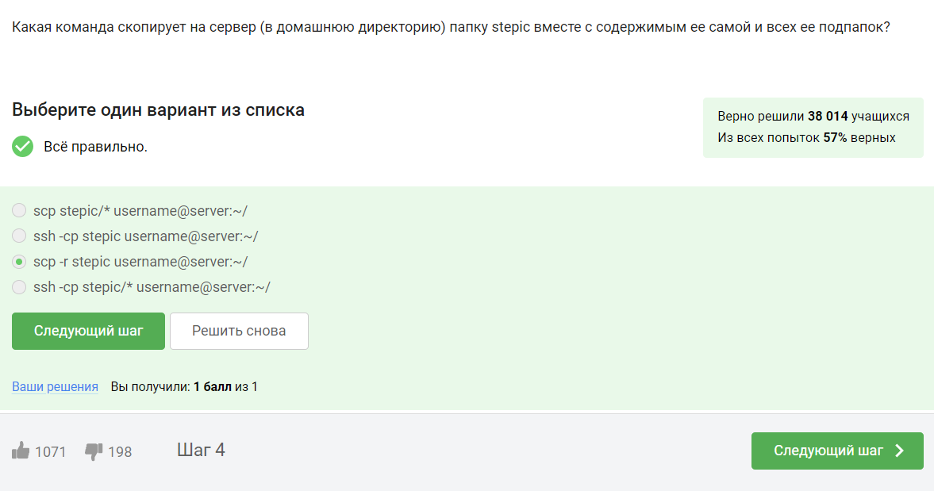

Рис. 3: Вопрос №3

Иногда действительно может помочь обновление программы(рис. 4).

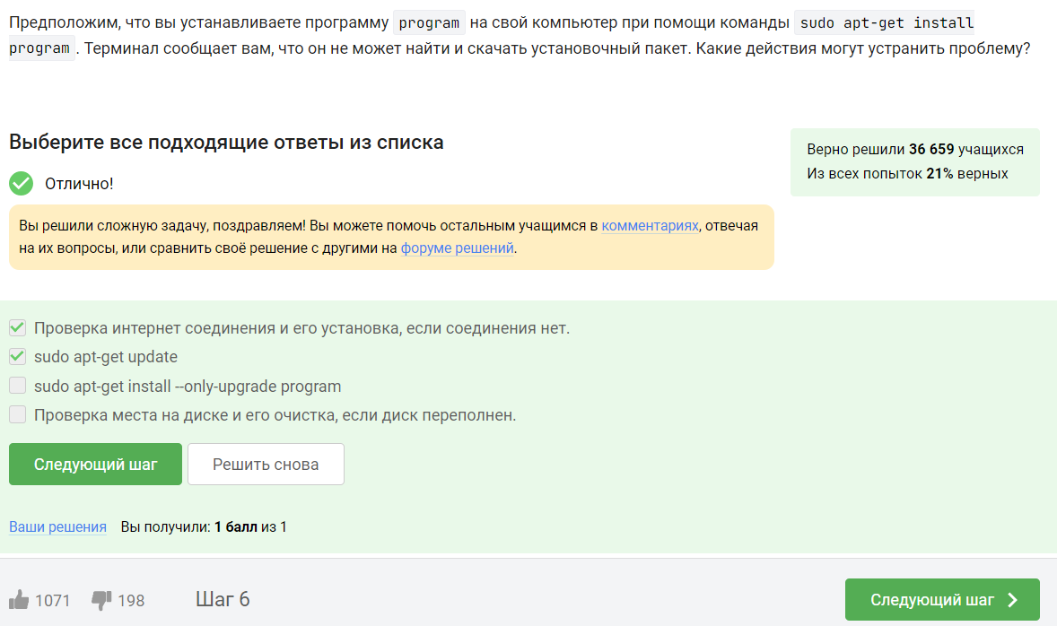

Рис. 4: Вопрос №4

Filezilla предназначена для пересылки и просмотра файлов, открывать программы она не умеет(рис. 5).

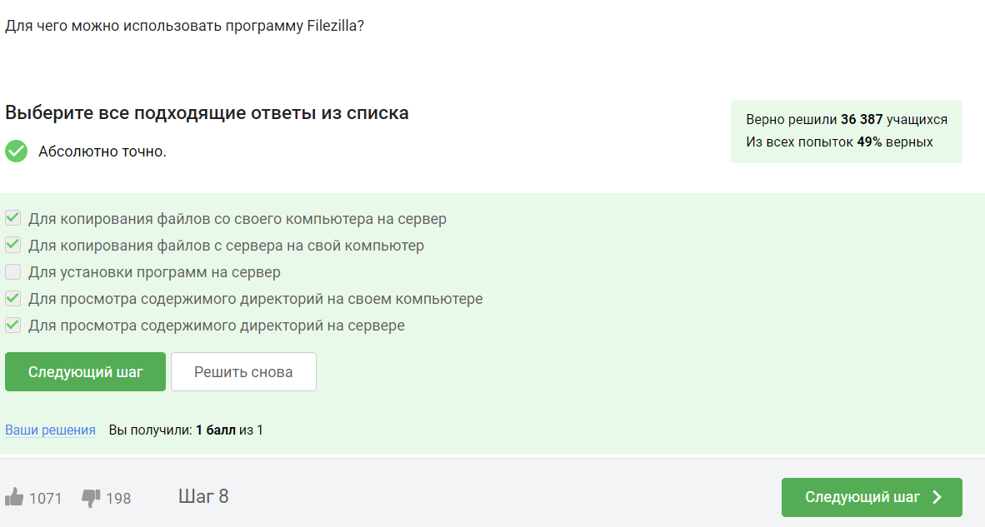

Рис. 5: Вопрос №5

Запустить команду на компьютере можно, но тогда она не запустится на сервере. Ответ на вопрос был дан в видео(рис. 6).

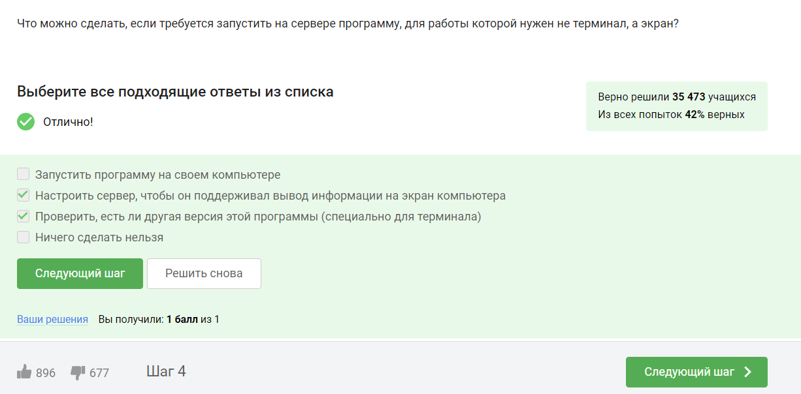

Рис. 6: Вопрос №6

Удивило, что вариант help programm является корректным(рис. 7).

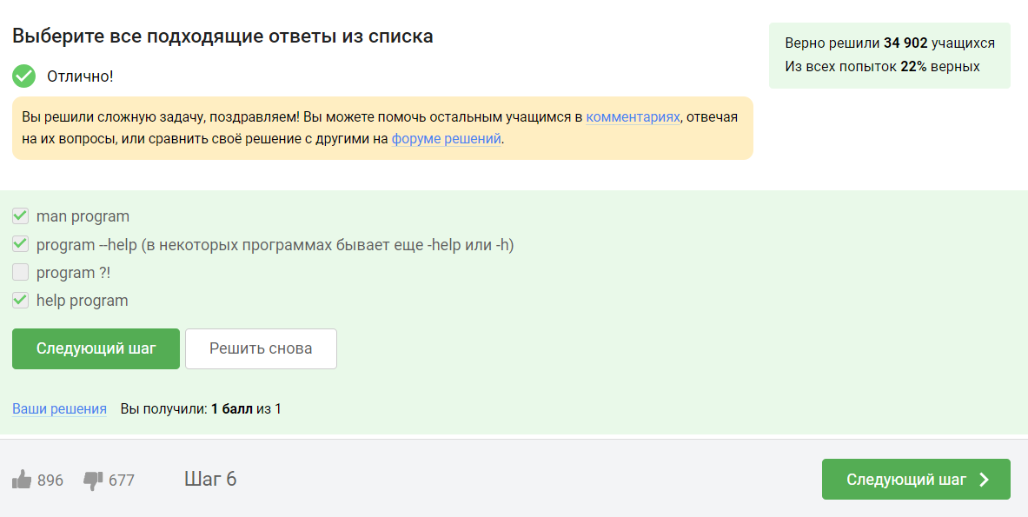

Рис. 7: Вопрос №7

Просто смотрим документацию(рис. 8).

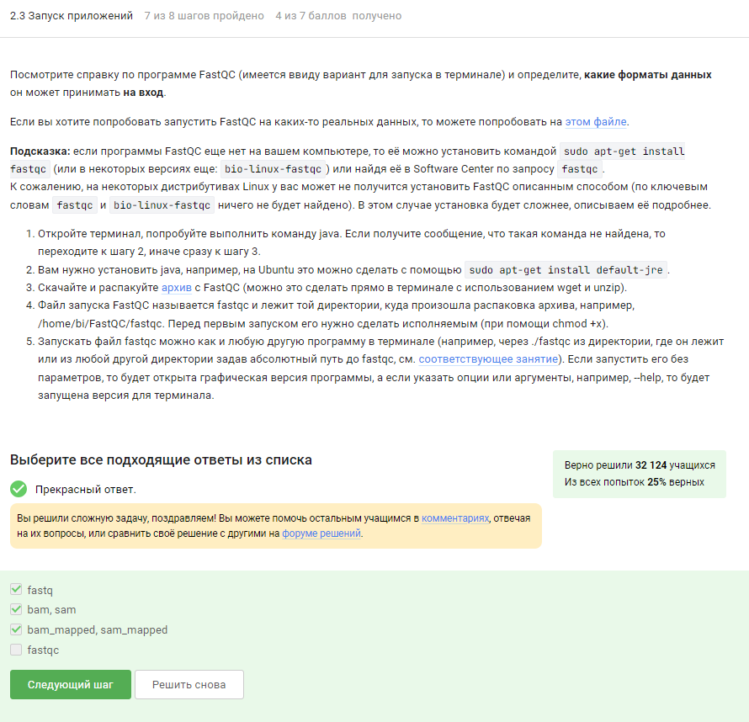

Рис. 8: Вопрос №8

Pаботу рrogramm1 мы завершили комбинацией ctrl+c (рис. 9).

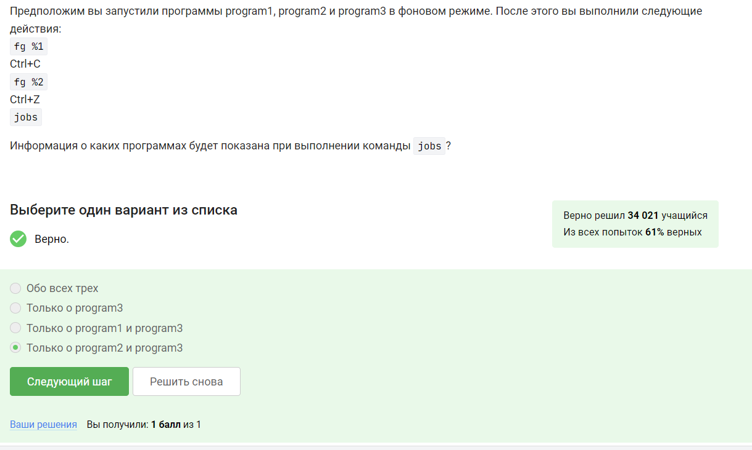

Рис. 9: Вопрос №9

jobs имеет данный идентификатор только с использованием специального ключа. По умолчанию он использует упрощенные числа-идентификаторы(рис. 10).

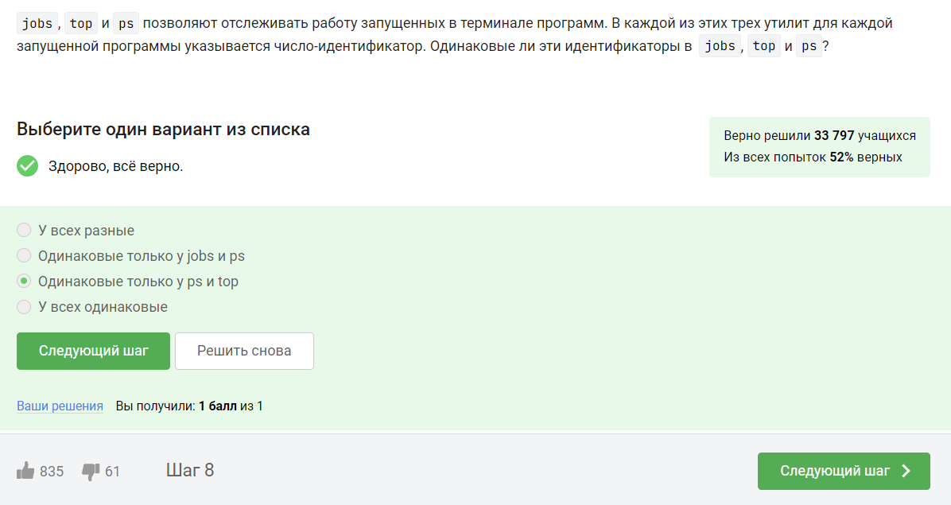

Рис. 10: Вопрос №10

Опция -9 грубо выключает программу(рис. 11).

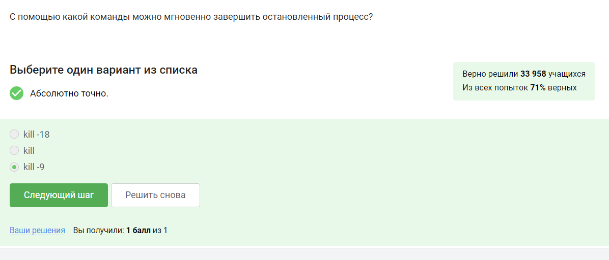

Рис. 11: Вопрос №11

Так как не использована опция -9, процесс завершится, после того, как будет продолжен(рис. 12).

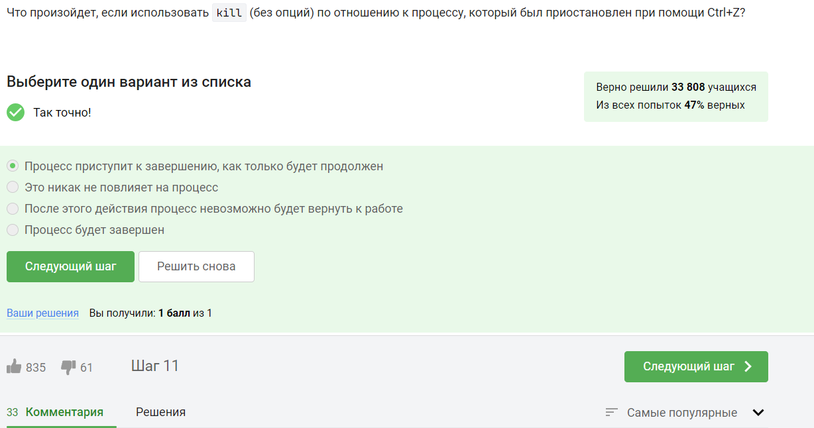

Рис. 12: Вопрос №12

Остановленное приложение не использует ресурсы процессора(рис. 13).

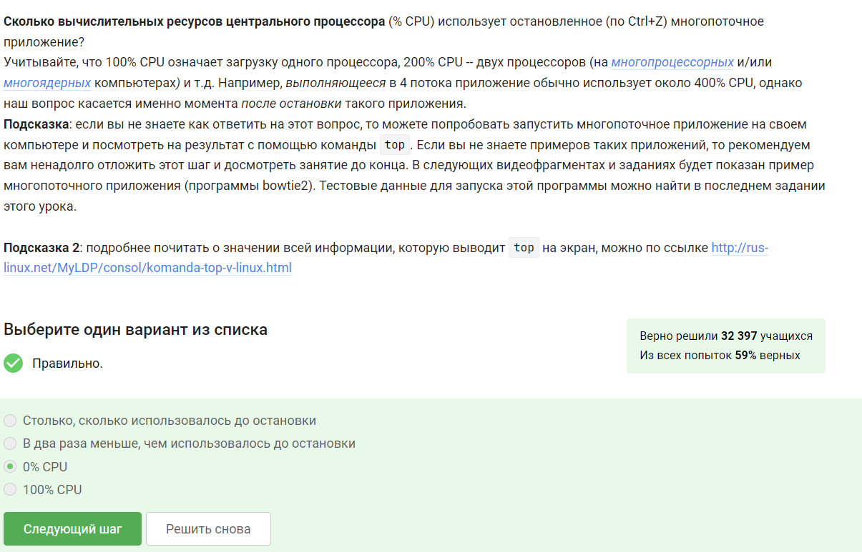

Рис. 13: Вопрос №13

Остановленное приложение не пропадает из памяти(рис. 14).

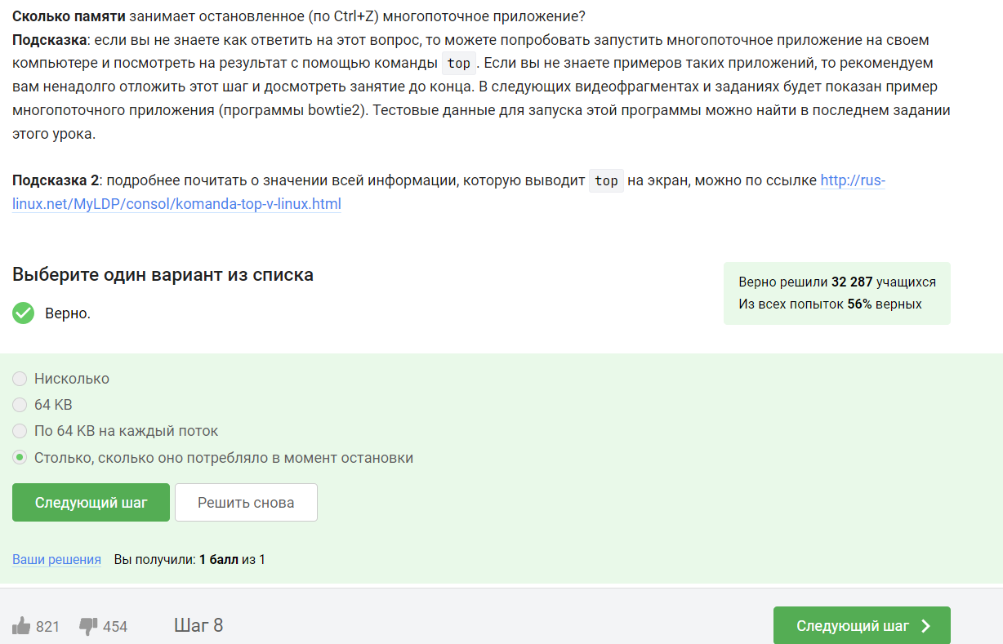

Рис. 14: Вопрос №14

На то оно и многопоточное. Можно отключить только всё приложение сразу(рис. 15).

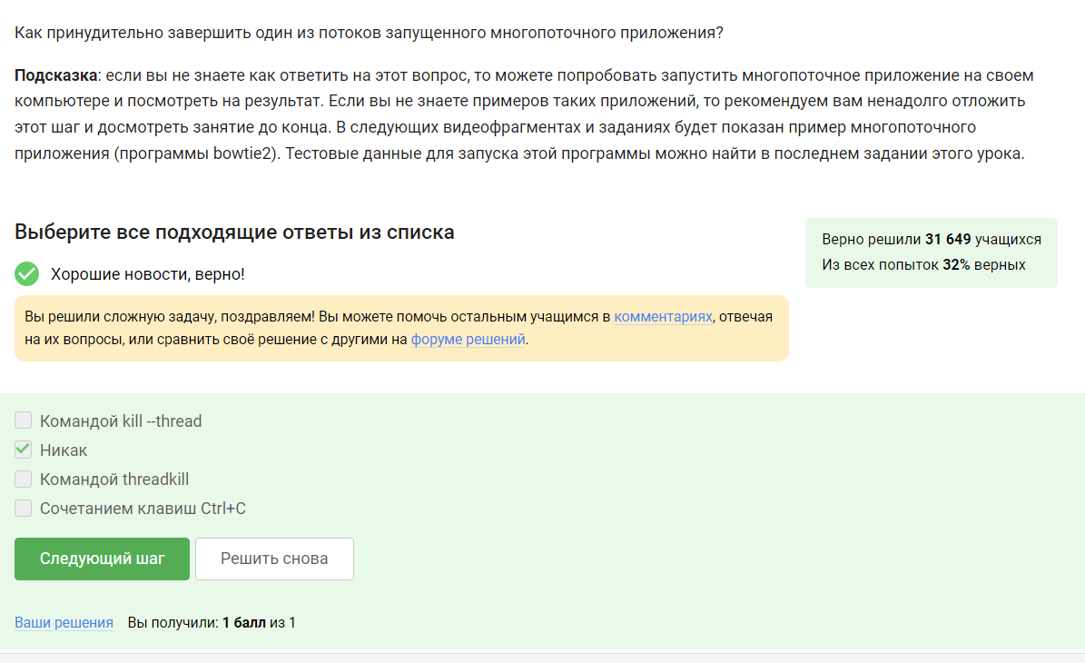

Рис. 15: Вопрос №15

Изучил информацию о подпрограммах(рис. 16).

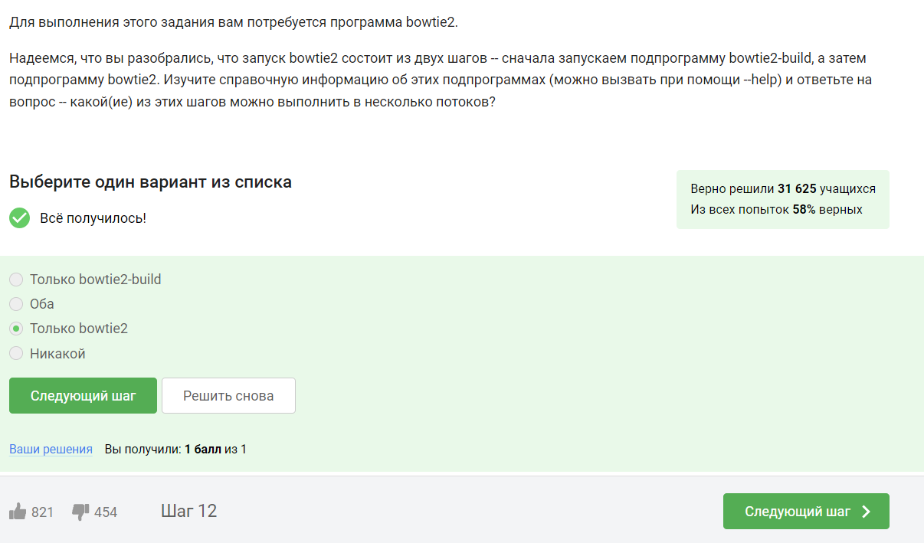

Рис. 16: Вопрос №16

Во вкладках терминала команды выполняются независимо(рис. 17).

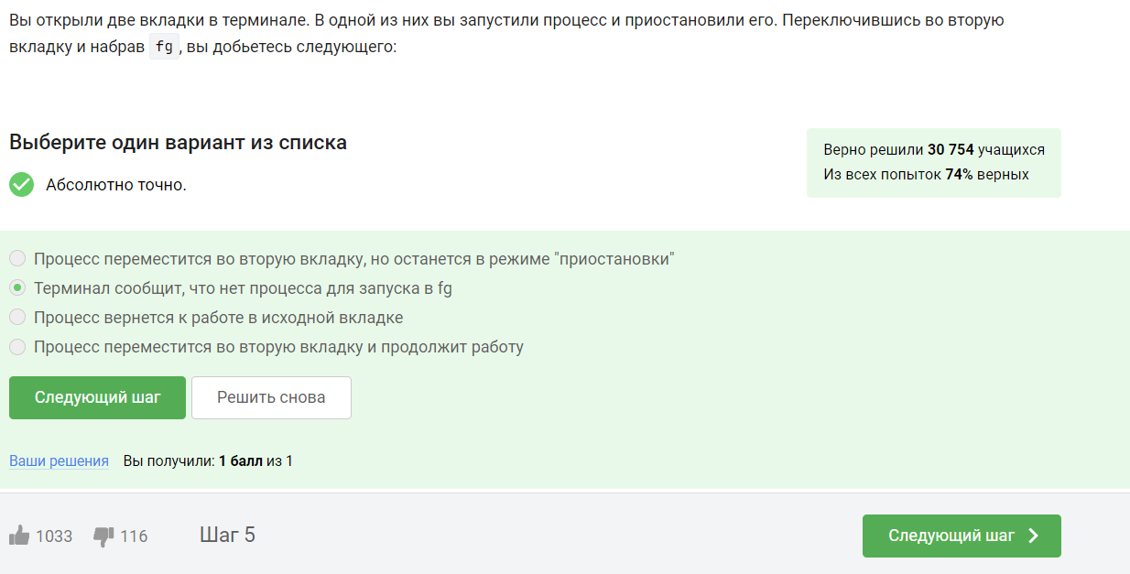

Рис. 17: Вопрос №17

Без вкладок tmux отключается(рис. 18).

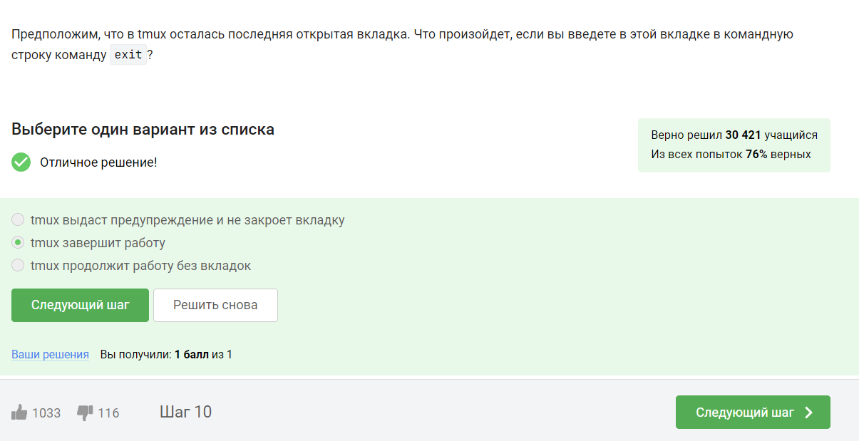

Рис. 18: Вопрос №18

Основная “фишка” tmux как раз и заключается в его способности сохранить работу на сервере, в случае отключения клиента(рис. 19).

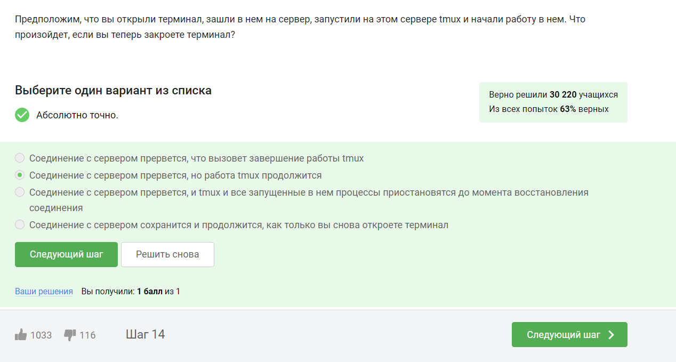

Рис. 19: Вопрос №19

При принудительном выключении всё закрывается(рис. 20).

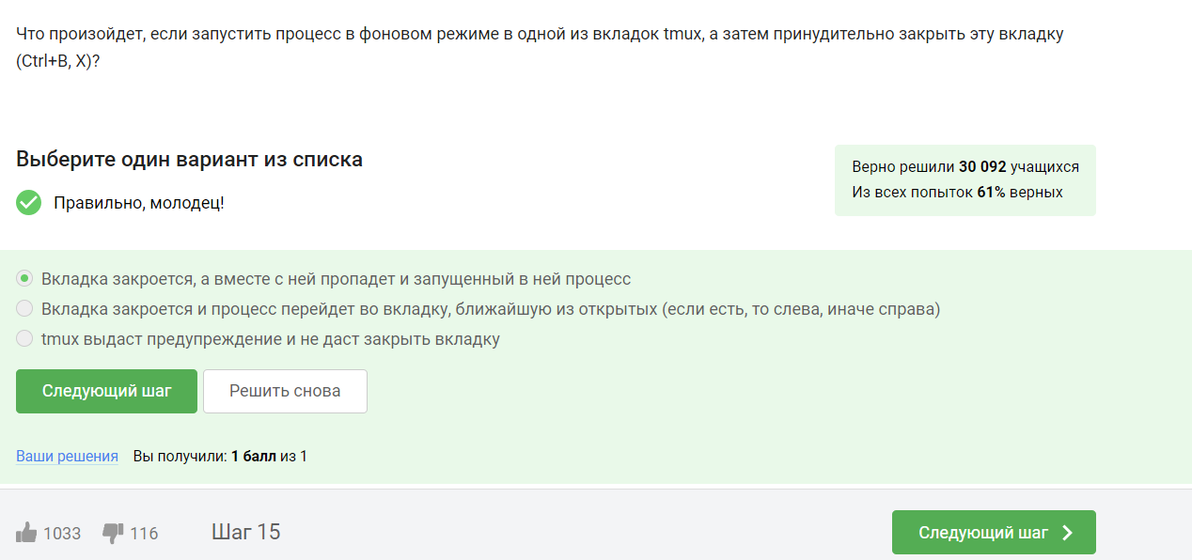

Рис. 20: Вопрос №20

Изучил справку (с помощью grep)(рис. 21).

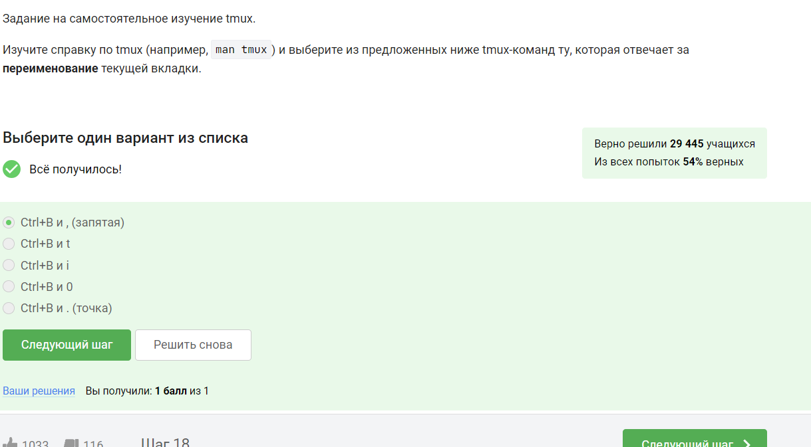

Рис. 21: Вопрос №21

Решил с помощью проверки в tmux(рис. **¿fig:023?**).

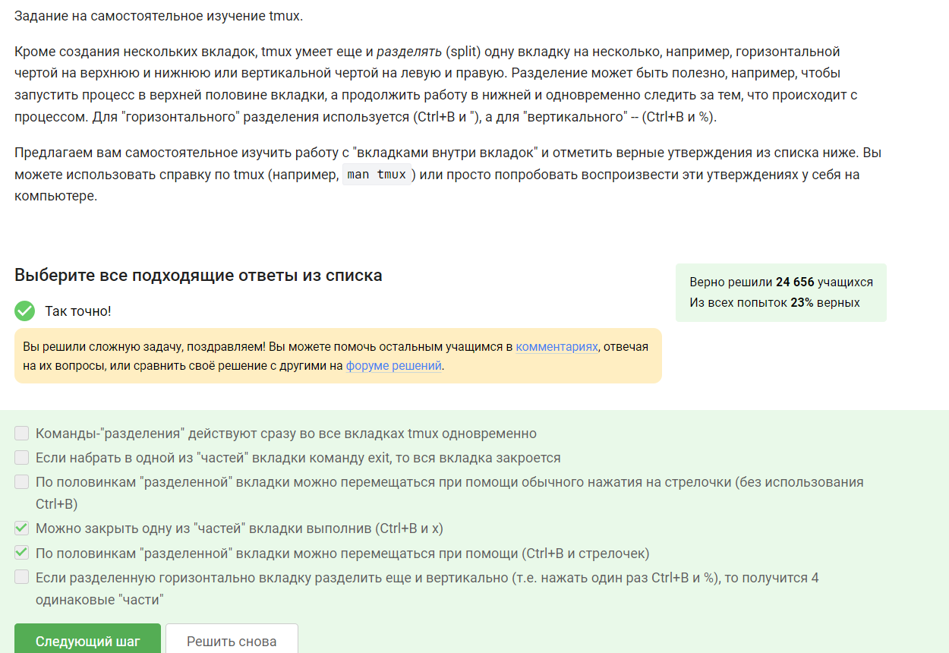

Рис. 22: Вопрос №22

# 3 Выводы

В ходе прохождения курса я освоил работу с файлами на сервере. Практиковал работу с tmux. Научился запускать приложения на сервере и контролировать их работу. Разобрался с многопоточными программами.